
Ұлан аудандық мәслихатының 2020 жылғы 28 желтоқсандағы № 421 "Азовое ауылдық округі бойынша 2021-2022 жылдарға арналған жайылымдарды басқару және оларды пайдалану жөніндегі жоспарды бекіту туралы" шешіміне өзгерістер енгізу туралы
Шығыс Қазақстан облысы Ұлан ауданы мәслихатының 2021 жылғы 27 желтоқсандағы № 108 шешімі
Ұлан ауданының мәслихаты ШЕШТІ:

1. Ұлан аудандық мәслихатының 2020 жылғы 28 желтоқсандағы № 421 "Азовое ауылдық округі бойынша 2021-2022 жылдарға арналған жайылымдарды басқару және оларды пайдалану жөніндегі жоспарды бекіту туралы" (нормативтік құқықтық актілерді мемлекеттік тіркеу тізілімінде № 8164 тіркелген) шешіміне келесі өзгерістер енгізілсін:

Азовое ауылдық округі бойынша 2021-2022 жылдарға арналған жайылымдарды басқару және оларды пайдалану жөніндегі жоспарының 1, 2, 3, 4, 5 қосымшалары осы шешімнің 1, 2, 3, 4, 5 қосымшаларына сәйкес жаңа редакцияда жазылсын.
2. Осы шешім оның алғашқы ресми жарияланған күнінен кейін күнтізбелік он күн өткен соң қолданысқа енгізіледі.
Ұлан аудандық мәслихатының хатшысы | Г. Калиева

2021 жылғы "27"
желтоқсандағы № 108
Ұлан аудандық мәслихатының
шешіміне 1-қосымша

Азов ауылдық округінде
2021-2022 жылдарға арналған
жайылымдарды басқару және
оларды пайдалану жөніндегі
жоспарға 1-қосымша
Азов ауылдық округі аумағында құқық белгілейтін құжаттар негізінде жер санаттары, жер учаскелерінің меншік иелері және жер пайдаланушылар бөлінісінде жайылымдардың орналасу схемасы (картасы)

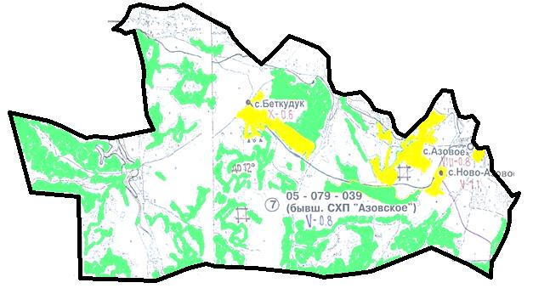

Шартты белгілер:

ауылдық округ шекаралары

ауыл шаруашылығы мақсатындағы жерлер санатының жайылымдар

елді мекендер жерлері санатының жайылымдар
Азов ауылдық округі жайылымдарының орналасу схемасына (картасына) қоса берілетін жер учаскелерінің жер пайдаланушыларының тізімі
№ | Жер пайдаланушының атауы | Жайылым алаңы  (га) | Түрлері бойынша малдардың саны (бас)
№ | Жер пайдаланушының атауы | Жайылым алаңы  (га) | ІҚМ | ҰҚМ | Жылқылар
1 | Самат Акимжанов Саркытбекович | 254,7 | 153 | 0 | 0
2 | Қайрат Серқанұлы Базелжанов | 213 | 0 | 0 | 0
3 | Ерлан Тейлеубайұлы Балтабаев | 137,7 | 31 | 0 | 0
4 | Александр Васильевич Воропай | 78,6 | 0 | 0 | 0
5 | Василий Григорьевич Воропай | 401,5 | 0 | 0 | 0
6 | Гылым Айткалиевич Жумаканов | 569,8 | 0 | 0 | 221
7 | Болат Курмангалиұлы Захарьянов | 1316,9 | 0 | 0 | 0
8 | Мураткан Баймуратович Касымов | 35,1 | 0 | 0 | 0
9 | "Байсаков и К" сенім серіктестігі | 1572 | 0 | 0 | 0
10 | Серикказы Каирлынович Курмангалиев | 40 | 0 | 0 | 0
11 | Михаил Владимирович Лут | 91 | 11 | 10 | 0
12 | Яков Никитович Максимов | 294,8 | 10 | 0 | 0
13 | Қуанышбек Нұрмұқан | 42,2 | 0 | 0 | 0
14 | Александр Михайлович Раков | 107 | 0 | 0 | 0
15 | Жумакельды Кожамбердиевич Садвокасов | 39 | 0 | 0 | 0
16 | Нұрлан Қабдұлғазыұлы Сылдырбаев | 315 | 0 | 0 | 0
17 | "Азовое Агро" жауапкершілігі шектеулі серіктестігі | 1997,6 | 20 | 30 | 20
18 | "Азовое Агро" жауапкершілігі шектеулі серіктестігі | 11,8 | 0 | 0 | 0
19 | "Багратион ВАВ" жауапкершілігі шектеулі серіктестігі | 1,5 | 0 | 0 | 0
20 | "Барай агро" жауапкершілігі шектеулі серіктестігі | 343,7 | 0 | 0 | 0
21 | КХ Багратион ВВГ" жауапкершілігі шектеулі серіктестігі | 19323,2 | 0 | 0 | 0
22 | "Сәтті Жол Агро" жауапкершілігі шектеулі серіктестігі | 378 | 0 | 0 | 0
23 | Сансызбай Камальевич Тулебаев | 122,2 | 21 | 0 | 0
24 | Виталий Александрович ФеденҰв | 8,5 | 21 | 0 | 0
25 | Виктор Захарович Черкасов | 139,6 | 0 | 0 | 0
Аббревиатуралардың толық жазылуы:
ІҚМ - ірі қара мал;
ҰҚМ- ұсақ қара мал.

2021 жылғы "27"
желтоқсандағы № 108
Ұлан аудандық мәслихатының
шешіміне 2-қосымша

Азов ауылдық округінде
2021-2022 жылдарға арналған
жайылымдарды басқару және
оларды пайдалану жөніндегі
жоспарға 2-қосымша
Жайылым айналымдарының қолайлы схемалары

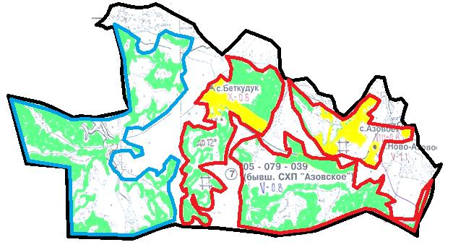

Шартты белгілер:

ауылдық округ шекаралары
күзгі және қысқы уақытта пайдаланылатын жайылымдардың шекаралары
көктемгі және жазғы уақытта пайдаланылатын жайылымдардың шекаралары
ауыл шаруашылығы мақсатындағы жерлер санатының жайылымдар
елді мекендер жерлері санатының жайылымдар
2021 жылғы "27"
желтоқсандағы № 108
Ұлан аудандық мәслихатының
шешіміне 3-қосымша

Азов ауылдық округінде
2021-2022 жылдарға арналған
жайылымдарды басқару және
оларды пайдалану жөніндегі
жоспарға 3-қосымша
Жайылымдардың сыртқы және ішкі шекаралары мен аудандары көрсетілген карта

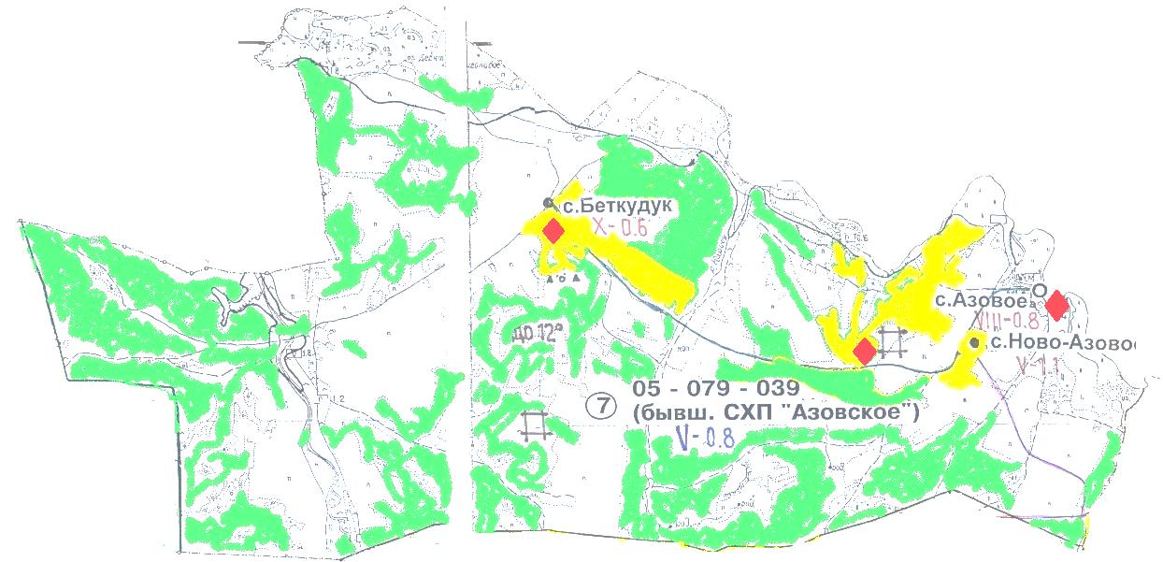

Шартты белгілер:

ішкі және сыртқы шекаралардағы ауыл шаруашылығы мақсатындағы маусымдық жайылым учаскелері
елді мекендер жерлері санатының жайылымдар

суару
2021 жылғы "27"
желтоқсандағы № 108
Ұлан аудандық мәслихатының
шешіміне 4-қосымша

Азов ауылдық округінде
2021-2022 жылдарға арналған
жайылымдарды басқару және
оларды пайдалану жөніндегі
жоспарға 4-қосымша
Жайылым пайдаланушылардың су көздеріне қол жеткізу схемасы

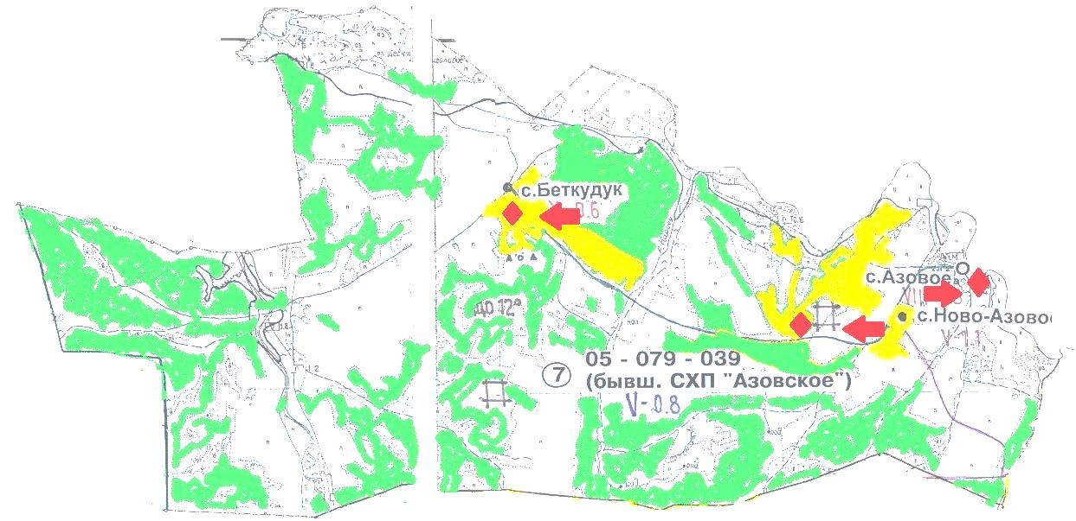

Шартты белгілер:

ауыл шаруашылығы мақсатындағы жерлер санатының жайылымдар
елді мекендер жерлері санатының жайылымдар
суару

жайылым пайдаланушылардың су көздеріне қол жетімділігі
2021 жылғы "27"
желтоқсандағы № 108
Ұлан аудандық мәслихатының
шешіміне 5-қосымша

Азов ауылдық округінде
2021-2022 жылдарға арналған
жайылымдарды басқару және
оларды пайдалану жөніндегі
жоспарға 5-қосымша
Жайылымы жоқ жеке және заңды тұлғалардың ауыл шаруашылығы жануарларының мал басын орналастыру үшін жайылымдарды қайта бөлу және оны берілетін учаскелерге ауыстыру схемасы

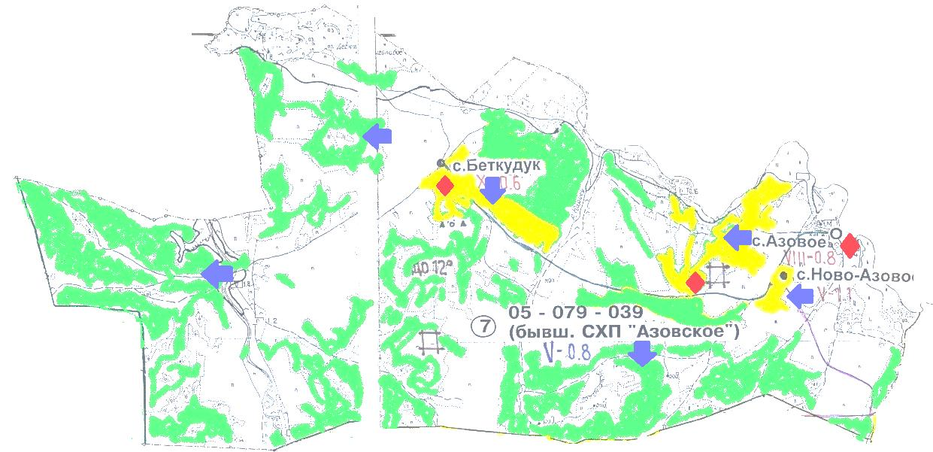

Условные обозначения:

ауыл шаруашылығы мақсатындағы жерлер санатының жайылымдар
елді мекендер жерлері санатының жайылымдар
суару

жайылымдармен қамтамасыз етілмеген жеке және (немесе) заңды тұлғалардың ауыл шаруашылығы жануарларының мал басын шалғайдағы жайылымдарға орналастыру схемасы

© 2012. Қазақстан Республикасы Әділет министрлігінің «Қазақстан Республикасының Заңнама және құқықтық ақпарат институты» ШЖҚ РМК

